**PIEKĻŪSTAMĪBAS IZVĒRTĒŠANAS PROTOKOLA VEIDLAPA**

|  |  |  |  |  |
| --- | --- | --- | --- | --- |
| Tīmekļvietnes atbilstība piekļūstamības prasībām veikta (veikšanas datums): 21.02.2022 |  |  | Tīmekļvietnes piekļūstamības pārbaudi veica (vārds, uzvārds, amats): |  |
| Iestādes nosaukums: Valsts SIA "Latvijas Vides, ģeoloģijas un meteoroloģijas centrs" |  |  | Tīmekļvietnes piekļūstamības pārbaudi veica (vārds, uzvārds, amats): |  |
| Tīmekļvietnes domēna nosaukums (URL): https://videscentrs.lvgmc.lv/ |  |  |  |  |

|  |  |  |  |  |  |  |  |  |  |  |  |
| --- | --- | --- | --- | --- | --- | --- | --- | --- | --- | --- | --- |
| **Novērtētās lapas** | **Galvenā navigācija** | **Pamatstruk-tūras pārbaude** | **Tastatūras piekļuve un vizuālais fokuss** | **Formu lauki un kļūdu paziņojumi** | **Attēlu tekstuālā alternatīva** | **Virsraksti** | **Krāsu kontrasti** | **Teksta izmēra tālummaiņa** | **Lapu nosaukumi** | **Saturs, kas kustas, mirgo un zibsnī** | **Multimediju (audio, video) satura alternatīvas** |
| https://videscentrs.lvgmc.lv/ | Neatbilst (1) | Neatbilst (4) | Neatbilst (6, 7) | Atbilst | Neatbilst (12) | Neatbilst (13) | Neatbilst (3) | Atbilst | Atbilst | Atbilst | Nav attiecināms |
| https://videscentrs.lvgmc.lv/karte/nokrisni | Neatbilst (1) | Neatbilst (4) | Neatbilst (6) | Atbilst | Nav attiecināms | Neatbilst (14) | Neatbilst (3) | Atbilst | Atbilst | Atbilst | Nav attiecināms |
| https://videscentrs.lvgmc.lv/iebuvets/hidrologiskas-prognozes | Atbilst | Neatbilst (4; 5) | Neatbilst (2;8;9) | Neatbilst (8) | Atbilst | Atbilst | Atbilst | Atbilst | Atbilst | Nav attiecināms | Nav attiecināms |
| https://videscentrs.lvgmc.lv/gaiss | Neatbilst (1) | Neatbilst (4) | Neatbilst (10) | Atbilst | Nav attiecināms | Neatbilst (15) | Neatbilst (3) | Atbilst | Atbilst | Atbilst | Nav attiecināms |
| https://videscentrs.lvgmc.lv/lapas/vakances | Neatbilst (1) | Neatbilst (4) | Neatbilst (11) | Atbilst | Nav attiecināms | Atbilst | Neatbilst (3) | Atbilst | Atbilst | Nav attiecināms | Nav attiecināms |

Aizpildot tabulu, rīkoties šādi: 1) ja pārbaudāmais elements atbilst noteiktajām piekļūstamības prasībām, atzīmējiet tabulā konkrētajā ailē “Atbilst”; 3) ja pārbaudāmais aspekts neatbilst noteiktajām piekļūstamības prasībām, atzīmējiet “Neatbilst”; 3) ja pārbaudāmais elements neatrodas izvēlētajā lapā, atzīmējiet “Nav attiecināms”. Šūnām, kurās norādīts “Neatbilst”, ieteicams pievienot komentāru , kas tieši neatbilst. Šī informācija būs nepieciešama, aizpildot piekļūstamības paziņojuma formu.

Pārbaudi apstiprināja (vārds, uzvārds, amats):

Antra Zariņa

LVĢMC ITD vadītāja vietniece

* Pārbaudes protokolu apstiprina atbilstoši iestādē noteiktajai iekšējai dokumentu aprites kārtībai.

ŠIS DOKUMENTS IR ELEKTRONISKI PARAKSTĪTS AR DROŠU ELEKTRONISKO PARAKSTU UN SATUR LAIKA ZĪMOGU

KOMENTĀRI:

1. Lai pārstaigātu portāla pirmo lapu, izmantojot taustiņu “Tab”, nepieciešami 48 soļi. Ar Tab taustiņu nav iespējams iezīmēt sadaļu “Par mums” , kā arī galvenā izvēlne nav pieejama ar Tab.
2. <https://videscentrs.lvgmc.lv/iebuvets/hidrologiskas-prognozes> galvenā izvēlne ir sasniedzama ar Tab taustiņu, bet saite “Uz portālu”, to iezīmējot ar Tab, kļūst praktiski neredzama.

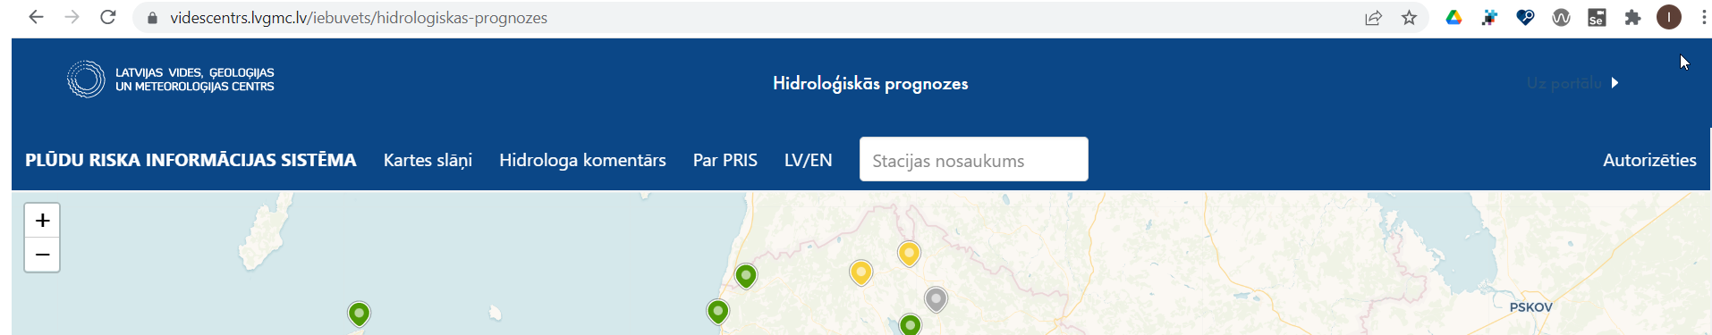

1. Gaiši pelēkie un gaiši zilie teksti neatbilst krāsu kontrasta prasībām 4,5:1. Gaiši pelēkajai krāsai (#A8AAB7) pret balto attiecība ir 2,3:1, Gaiši zilajai (#4DA1FF) – 2.67:1.

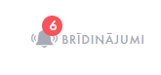

1. <https://pieklustamiba.varam.gov.lv/> minētie rīki pamatstruktūras noteikšanai (Accessibility Insights un A11y-Outliner) portāla lapās struktūru noteikt nav spējīgi (No landmarks found). Vizuāli ir izšķirama galvene, kājene, sānu izvēlne un pamatinformācijas bloks (vai vairāki), bet tā kā analīzes spraudņi nespēj identificēt pamatstruktūru, norādu kā neatbilstību.
2. <https://videscentrs.lvgmc.lv/iebuvets/hidrologiskas-prognozes> lapā nav kājenes.
3. Ar Tab taustiņu nav pieejama navigācija pa karti, kā arī nav iespējams palaist laikapstākļu maiņas laikā vizualizāciju.

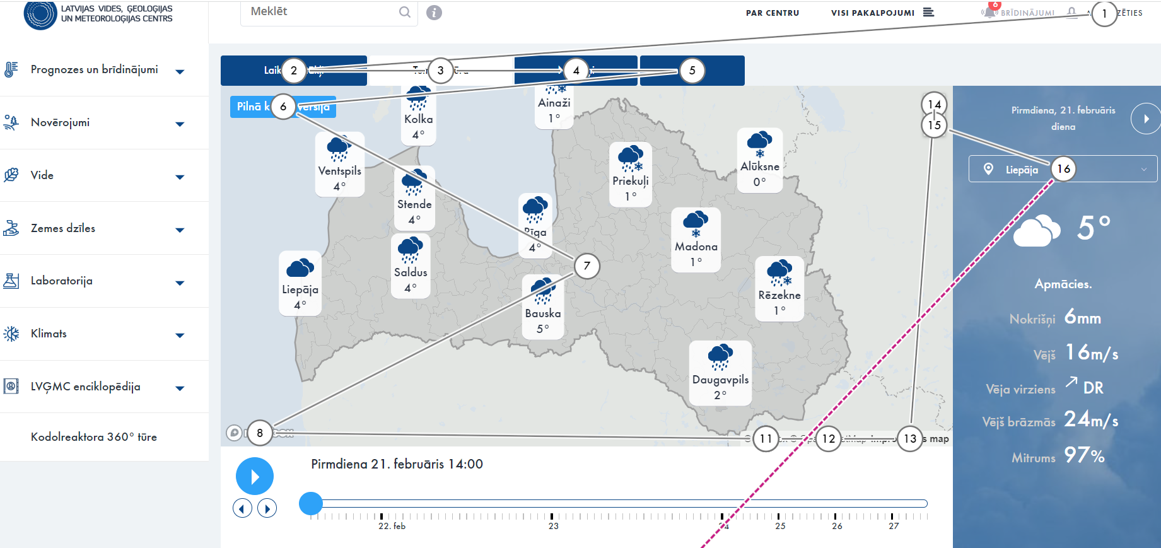

1. Pārstaigājot lapu, izmantojot klaviatūru, šķirkļi “Laikapstākļi”, “Temperatūra”, “Nokrišņi”, “Vējš” neiezīmējas (neizceļas).

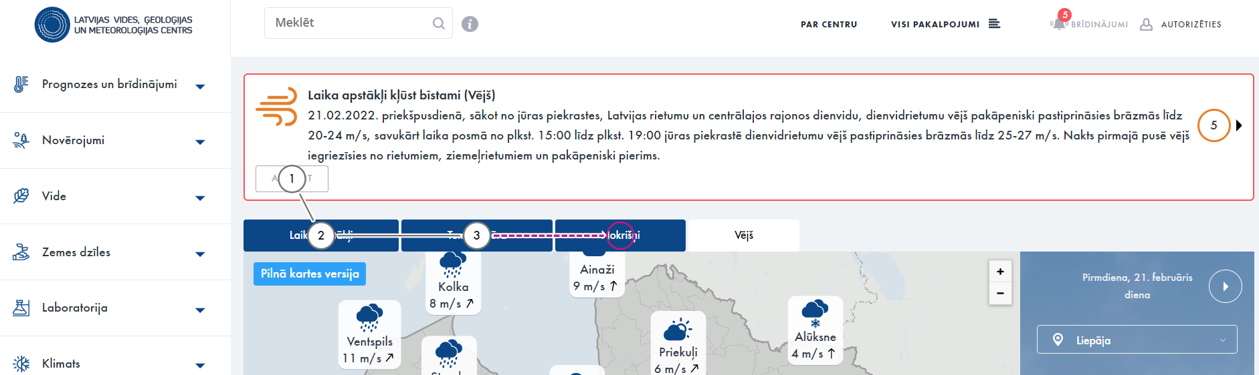

1. Ierakstot staciju meklētājā vārdu, atrod atbilstošās adreses, bet nav iespējams izvēlēties, izmantojot klaviatūru.

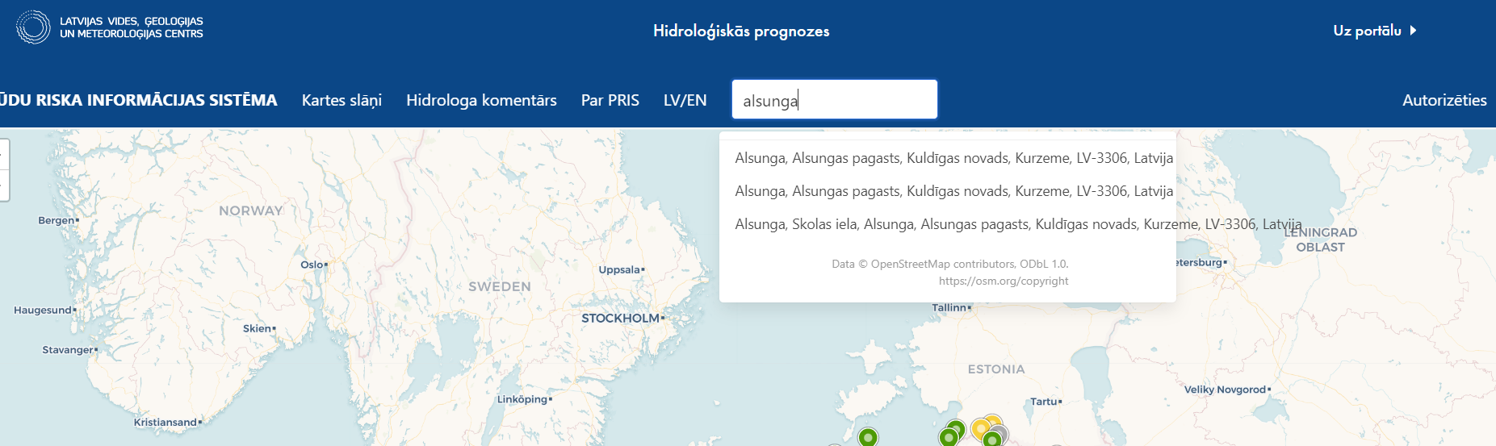

1. Kartē, pārstaigājot ar klaviatūru, iezīmējas novērojumu stacijas, bet staciju ierakstus ar “Enter” atvērt nav iespējams.
2. Ar klaviatūru pārstaigājot <https://videscentrs.lvgmc.lv/gaiss>, nav atveramas stacijas kartē, kā arī nav iespējams palaist gaisa kvalitātes animāciju.

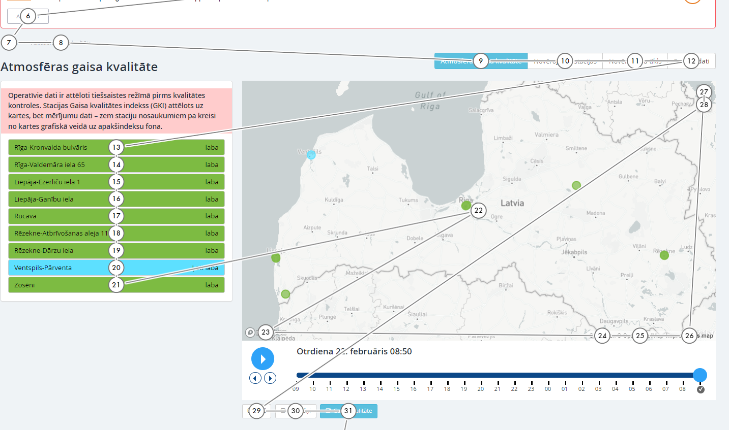

1. Izmantojot tastatūru, nav iespējams izvērst vakances aprakstu.

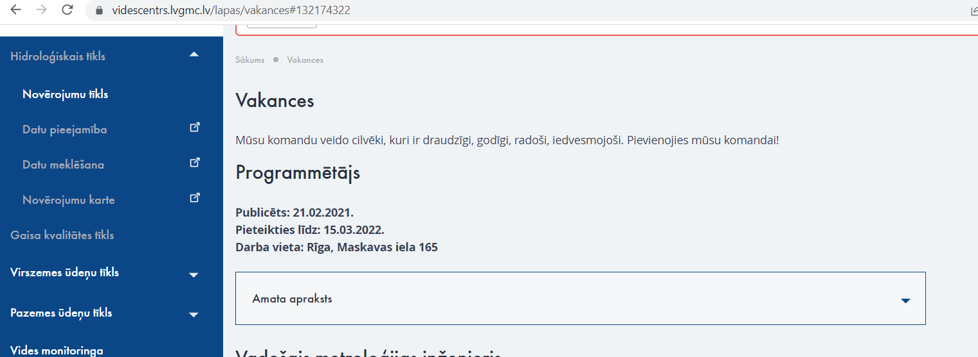

1. Attēliem nav pievienota tekstuāla alternatīva, kaut gan teksta redaktors šādu funkcionalitāti pieļauj.
2. Lapā nav netiek izmantoti pirmā līmeņa virsraksti (h1), virsrakstu strukturālais izkārtojums ne visur ir secīgs.

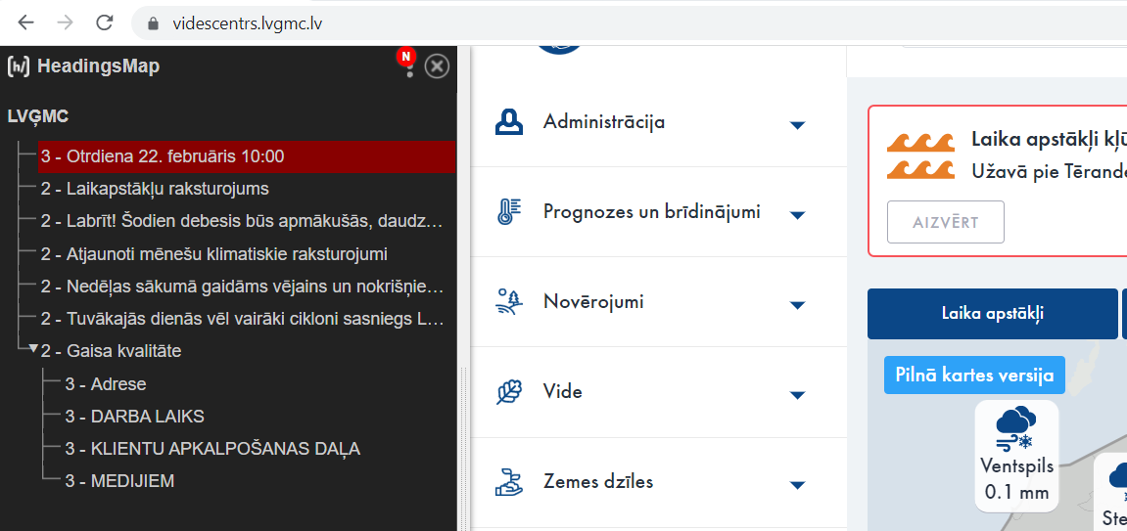

1. Virsrakstu hierarhija nav secīga:

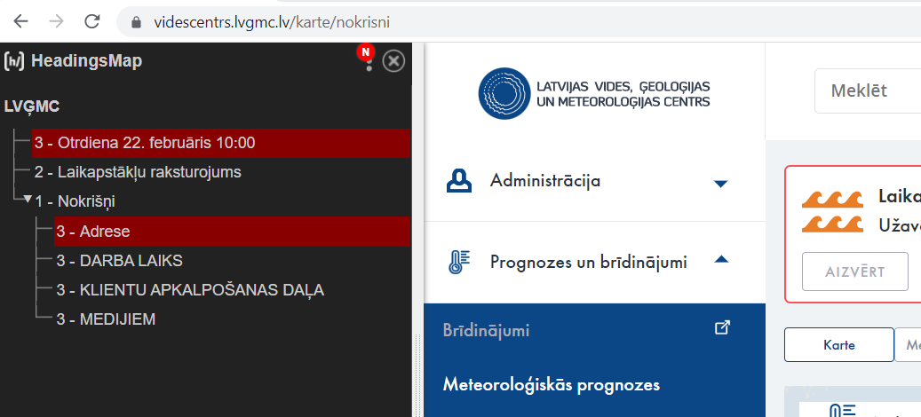

1. Virsrakstu hierarhija nav secīga:

